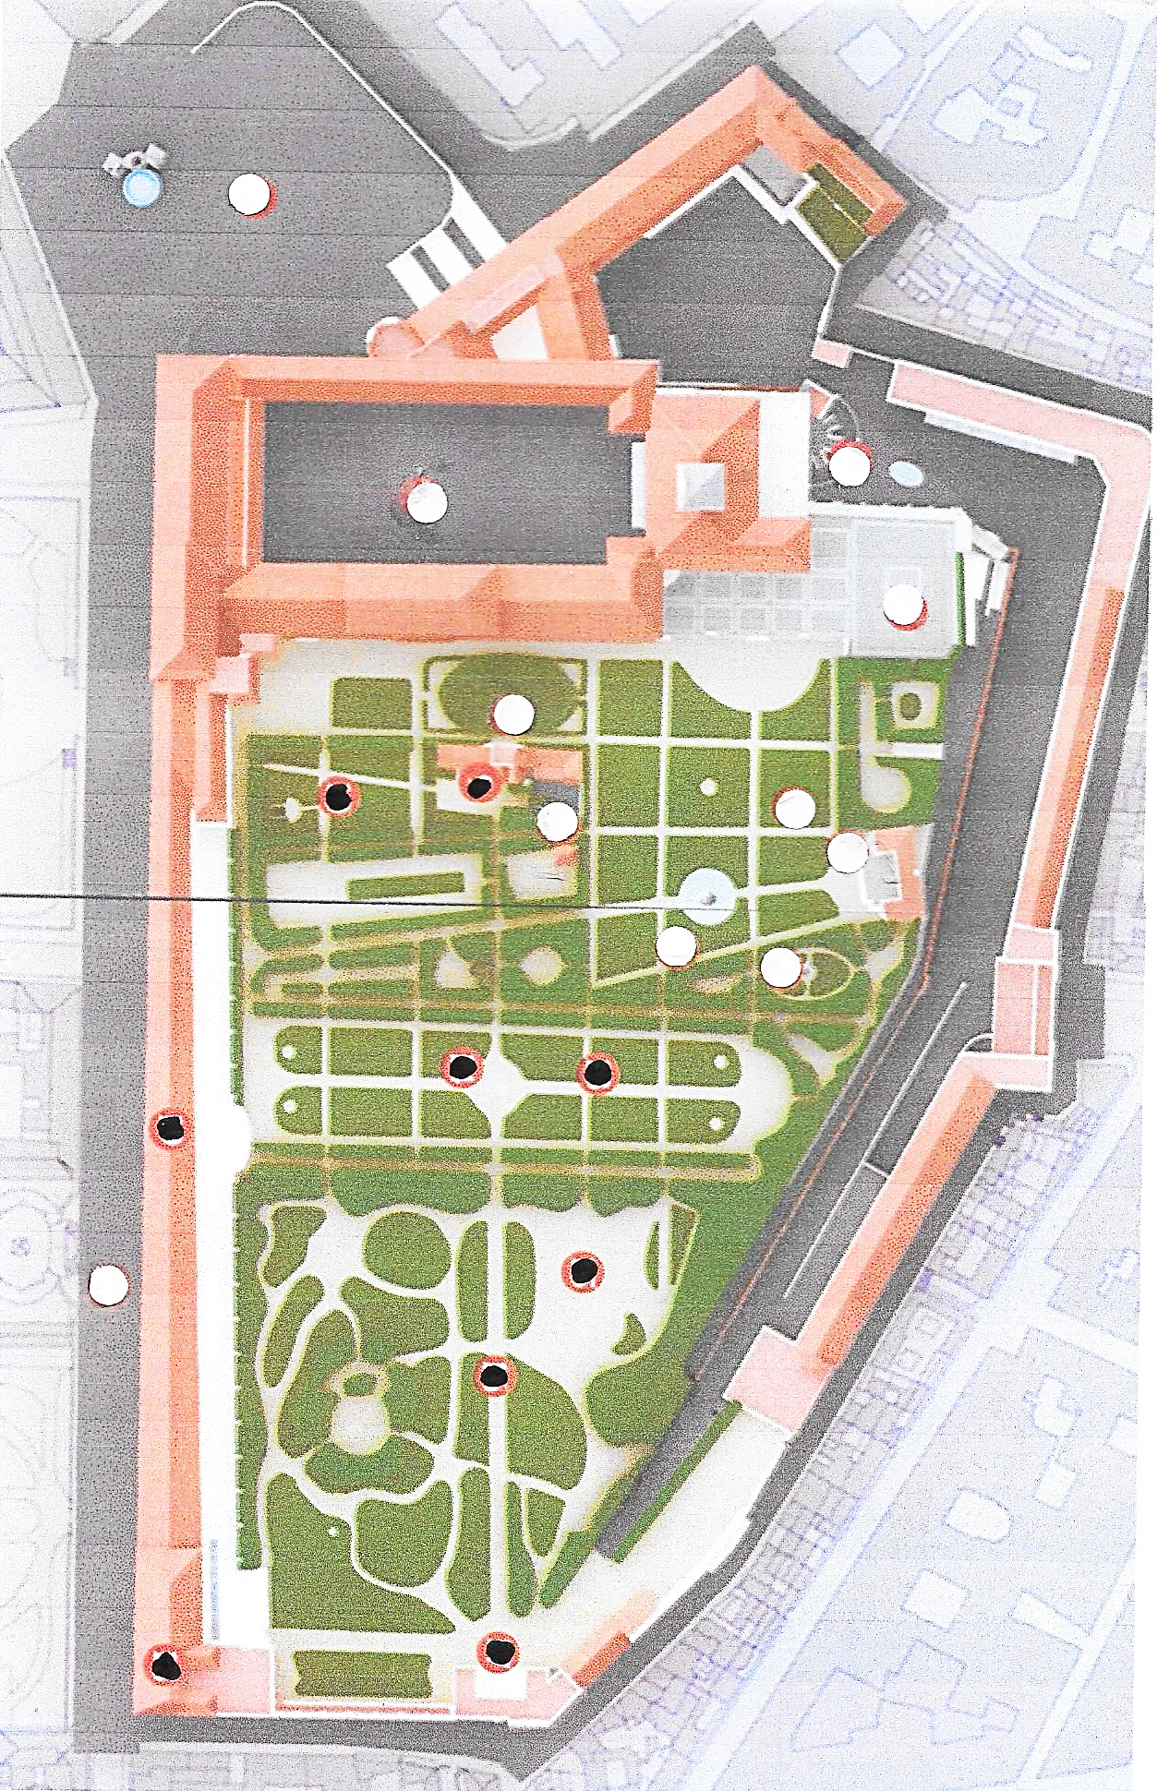
Individua sulla mappa i seguenti luoghi e segna nei punti bianchi il numero corrispondente:
1 Piazza del Quirinale 2 Via del Quirinale 3 Cortile d’onore 4 Coffee- House 5 Meridiana del Borromini 6 Eliporto 7 Fontana delle tartarughe
8 Fontana di Caserta 9 Fontana dell’organo 10 Fontana Rustica 11 Labirinto

